Информация

о консультативно-методическом центре

для родителей (законных представителей) детей,

не посещающих филиал МОУ Тимирязевской СШ – детский сад «Берёзка»

|  |  |
| --- | --- |
| Адрес | П. Тимирязевский, ул. Школьная, д.7а |
| Контактный телефон | 8 (254-) 34-1-21 |
| Руководитель | Лещёва Л.Н., заместитель директора |
| Режим работы | Вторник , 15.00-17.00 |
| Консультации проводят | Заместитель директора;  Старший воспитатель;  Медицинская сестра;  Воспитатели;  Музыкальный руководитель;  Учитель-логопед |
| Формы работы | - индивидуальное консультирование родителей в отсутствие ребенка;  - индивидуальное консультирование родителей в присутствии ребенка;  - групповое консультирование семей с одинаковыми проблемами;  - ответы на обращения родителей, заданные по телефону доверия. |
| Порядок консультации | Прием родителей на индивидуальные консультации осуществляется по предварительной записи по телефону  Групповое консультирование осуществляется согласно плану работы консультационного пункта |
| Примерное время одной консультации | 20 минут. |
| Целевая аудитория | 1. Родители воспитанников учреждения;   2.Родители детей дошкольного   возраста, не посещающих    дошкольные учреждения. |
| Цель работы консультативного  пункта | Обеспечение единства и преемственности семейного и общественного воспитания, оказание психолого – педагогической помощи родителям в понимании собственных детей, в поиске и выборе адекватных путей, средств, методов воспитания, поддержка всестороннего развития личности ребенка дошкольного возраста, обеспечение равных стартовых возможностей при переходе ребенка на школьный этап образования. |
| Основные направления работы консультативного пункта: | Оказание психолого – педагогической помощи семьям в подготовке детей к поступлению в дошкольные учреждения;  создание условий для успешного прохождения каждым ребенком адаптации при поступлении в детский сад;  оказание консультативной помощи родителям по вопросам воспитания, развития детей дошкольного возраста;  оказание помощи семьям в вопросах социализации детей дошкольного возраста;  оказание консультативной помощи родителям, воспитывающим детей с ограниченными возможностями здоровья. |





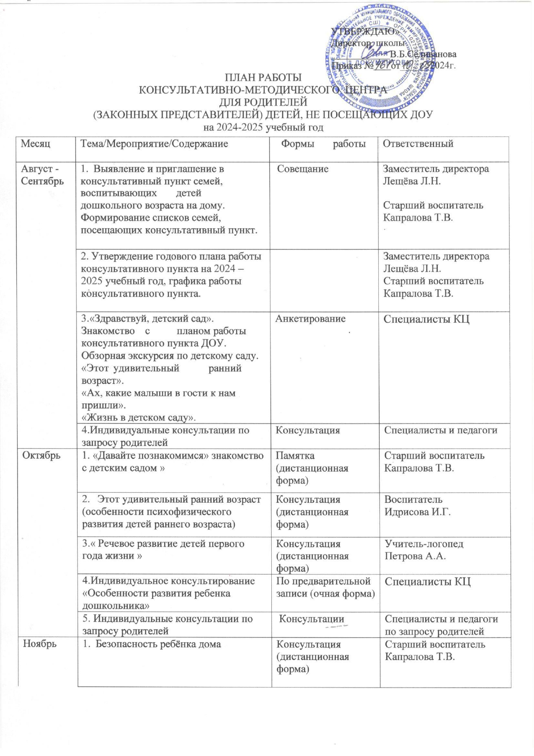

|  |  |  |  |
| --- | --- | --- | --- |
|  | 2. Секреты здоровья детей раннего возраста | Консультация  (дистанционная форма) | Воспитатель  Идрисова И.Г. |
| 3. Игровые упражнения для речевого развития детей дошкольного возраста | Мастер-класс | Учитель-логопед  Петрова А.А. |
| 4. « Музыка в жизни ребенка» | Мастер-класс | Музыкальный руководитель  Сабирзянова З.Р. |
| 5. Индивидуальные консультации по запросам родителей. | По предварительной записи (очная форма) | Специалисты и педагоги |
| Декабрь | 1. Когда в ответе родители, или роль семьи в воспитании детей | Круглый стол по общим вопросам развития и  воспитания детей | Старший воспитатель  Капралова Т.В. |
| 2. Развивающие игрушки в жизни ребёнка. Играем вместе | Консультация  (дистанционная форма) | Воспитатель  Идрисова И.Г. |
| 3. Мои любимые игрушки | Игровой досуг для детей с родителями | Музыкальный руководитель  Сабирзянова З.Р. |
| 4. Роль сказок в жизни дошкольника | Консультация  (дистанционная форма) | Учитель-логопед  Петрова А.А. |
| 5. Индивидуальная работа по запросам родителей | Консультации  (дистанционная форма) | Специалисты и педагоги по запросу родителей |
| Январь | 1. Почему важно соблюдать режим дня | Консультация  (дистанционная форма) | Старший воспитатель  Капралова Т.В |
| 2. Капризы и упрямство | Тематическая лекция по общим вопросам  развития и воспитания детей | Воспитатель  Идрисова И.Г. |
| 3. Чтобы четко говорить, надо с пальцами дружить! | Групповая консультация | Учитель-логопед  Петрова А.А. |
| 4. Индивидуальная работа по запросам родителей. | По предварительной записи (очная форма) | Специалисты и педагоги |
| Февраль | 1.« Спокойные игры для детей перед  сном» | Консультация  (дистанционная форма) | Старший воспитатель  Капралова Т.В |
| 2. «Комплексы  артикуляционной и пальчиковой гимнастики» | Консультация  (дистанционная форма) | Воспитатель  Идрисова И.Г. |
| 3. Музыкальное воспитание дошкольников в семье | Консультация  (дистанционная форма) | Музыкальный руководитель  Сабирзянова З.Р. |
| 4.«Рисуем  пальчиком снежинки» | Совместное занятие родителей с детьми | Учитель-логопед  Петрова А.А. |
|  |  |  |
| 5. Индивидуальная работа по запросам родителей. | Консультация. | Специалисты и педагоги |
| Март | 1. « Игры для расширения  словарного запаса ребенка» | Консультация  (дистанционная форма) | Старший воспитатель  Капралова Т.В. |
| 2. Закаливание – одна из форм профилактики простудных  заболеваний детей | Коллективная беседа | Воспитатель Идрисова И.Г. |
| 3.« Танцуем вместе с  мамой » | Совместное занятие  родителей с детьми | Музыкальный руководитель  Сабирзянова З.Р. |
| 4. Активные игры учат говорить | Мастер-класс | Учитель-логопед  Петрова А.А. |
| 5.Индивидуальная работа по запросам родителей. | По предварительной записи (очная форма) | Специалисты и педагоги |
| Апрель | 1. Секреты успешного воспитания ребенка | Консультация  (дистанционная форма) | Старший воспитатель  Капралова Т.В. |
| 2. Игровые способы решения детских конфликтов | Групповая консультация | Воспитатель  Идрисова И.Г. |
| 3. «Музыкальные инструменты  малышам» | Совместное занятие  родителей с детьми | Музыкальный руководитель  Сабирзянова З.Р. |
| 4.«Наши ловкие  пальчики» | Совместное занятие  родителей с детьми | Учитель-логопед  Петрова А.А. |
| 5. Индивидуальная работа по запросам родителей. | По предварительной записи (очная форма) | Специалисты и педагоги |
| Май | 1. Ребенок учится тому, что видит у себя в дому | Консультация  (дистанционная форма) | Старший воспитатель  Капралова Т.В. |
| 2. Мой веселый звонкий мяч | Совместное занятие  родителей с детьми | Воспитатель  Идрисова И.Г. |
| 3.« Как подготовить ребенка к  детскому саду» | Консультация  (дистанционная форма) | Музыкальный руководитель  Афанасьева Т.В. |
| 4. Влияние мелкой моторики на развитие речи детей | Консультация  (дистанционная форма) | Учитель-логопед  Петрова А.А. |
| 5. Индивидуальная работа по запросам родителей. | Консультация | Специалисты и педагоги |
| Июнь | 1.« С чего начинается социализация» | Семинар | Старший воспитатель  Капралова Т.В. |
| 2. Рекомендации для родителей гиперактивных детей | Буклет | Воспитатель  Идрисова И.Г. |
| 3.«Формирование музыкально-эстетической культуры дошкольников» | Практические рекомендации | Музыкальный руководитель  Сабирзянова З.Р. |
| 4. Сенсорные коробочки - что это? | Консультация  (дистанционная форма) | Учитель-логопед  Петрова А.А. |
| 5. Индивидуальная работа по запросам родителей. | Консультация | Специалисты и педагоги |
| Июль | 1. Как подготовить ребенка к детскому саду | Групповая консультация | Старший воспитатель  Капралова Т.В. |
| 2. Игра в жизни ребёнка | Семинар-практикум | Воспитатель  Идрисова И.Г. |
| 3. Солнышко, солнышко, золотое донышко! | Совместное развлечение с детьми и их родителями | Музыкальный руководитель  Сабирзянова З.Р. |
| 4. «Развитие речи у ребенка 1 – 3 лет.  Простые и эффективные игры» | Консультация | Учитель-логопед  Петрова А.А. |
| 5. Индивидуальная работа по запросам родителей. | По предварительной записи (очная форма) | Специалисты и педагоги |
| Август | 1.Подведение итогов работы центра за учебный год  2. Подготовка отчетной документации, (составление плана работы на 2025/2026год)  3.« Что надо знать родителям об адаптации детей к детскому саду» | Круглый стол  Круглый стол | Заместитель директора Лещёва Л.Н.  Старший воспитатель  Капралова Т.В.  Воспитатель  Идрисова И.Г. |
|
| 5. «Развиваем воображение у ребенка с помощью музыки» | Мастер – класс | Музыкальный руководитель  Сабирзянова З.Р. |
| 6. Индивидуальная работа по запросам родителей.(1 раз в месяц) | По предварительной записи (очная форма) | Специалисты |
|  | | | |